班级 学号 姓名 成绩
一．解释下列工艺学名词：（每题3分，共15分）
1．机械加工过程——用切削加工的方法去除工件余量而获得工件形状的制造过程。
2．劳动生产率——一个工人在单位劳动时间内生产合格产品的数量，或获得一个合格产品所需要的劳动时间。
3．生产纲领——一个企业在一定时期内计划生产的产品数量。
4．工步——在一道工序中，针对一个加工表面是用同一把刀具所连续完成的工作。
5．不变成本——对于一批零件的生产，与生产批量无关的费用成为不变成本。

二．试述在车削螺纹加工中，素线和导线各由什么形成？属于什么形成方法？（10分）
答题要点：
车削螺纹时，罗纹的牙形角由车刀的刀刃形状直接形成，因此，加工时的素线是由刀刃形状实现的。
同时，在车罗纹时，罗纹槽由工件的旋转（主切削运动）和刀具进给联合完成，因此导线是工件旋转和刀具进给复合运动。
属于成型法加工。

三．指出五种类型的车床，并说明他们的特点（10分）
答题要点：
落地车床——主轴箱、导轨和尾架都直接固定于地面，适合加工大型零件；
普通立式车床——主轴竖直向上，适合加工盘类零件；
龙门立式车床——主轴竖直向上，刀架由两根立柱架于主轴的上方，适合大型盘类零件；
转塔式六角车床——尾架为用于装刀的六角塔轮，可装较多的刀具，用于工序集中时的多个表面的加工；
回轮式车床——刀架（尾座）为一转轴水平（与主轴平行）的回轮，可装较多的刀具，用于工序集中时的多个表面的加工；
丝杆车床——有较长的床身，中心高很小，专用于丝杆零件的加工。

四．工件在切削过程中，切屑由有哪个变形区的什么变形形成的，用什么参数衡量其变形程度? （15分）
答题要点：
切屑由第一变形区的剪切变形形成的，如图中的I区。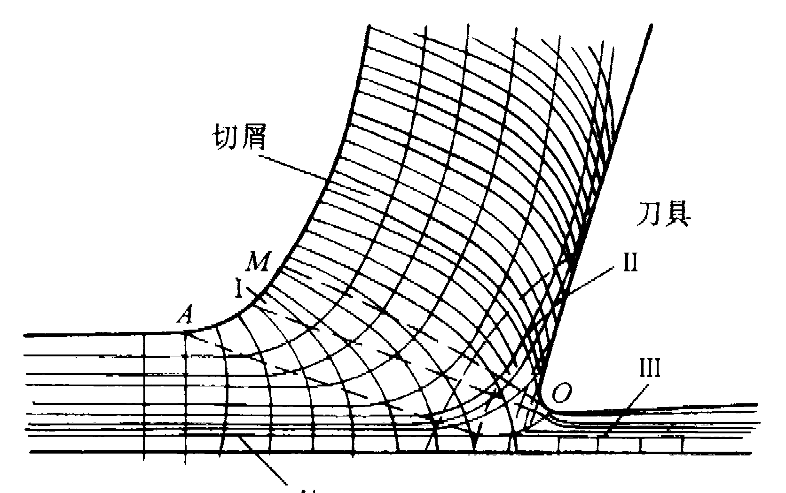
变形程度的度量——剪切角ф，但不易测量，因此可以用滑移系数、长度变形系数或厚度变形系数来衡量。
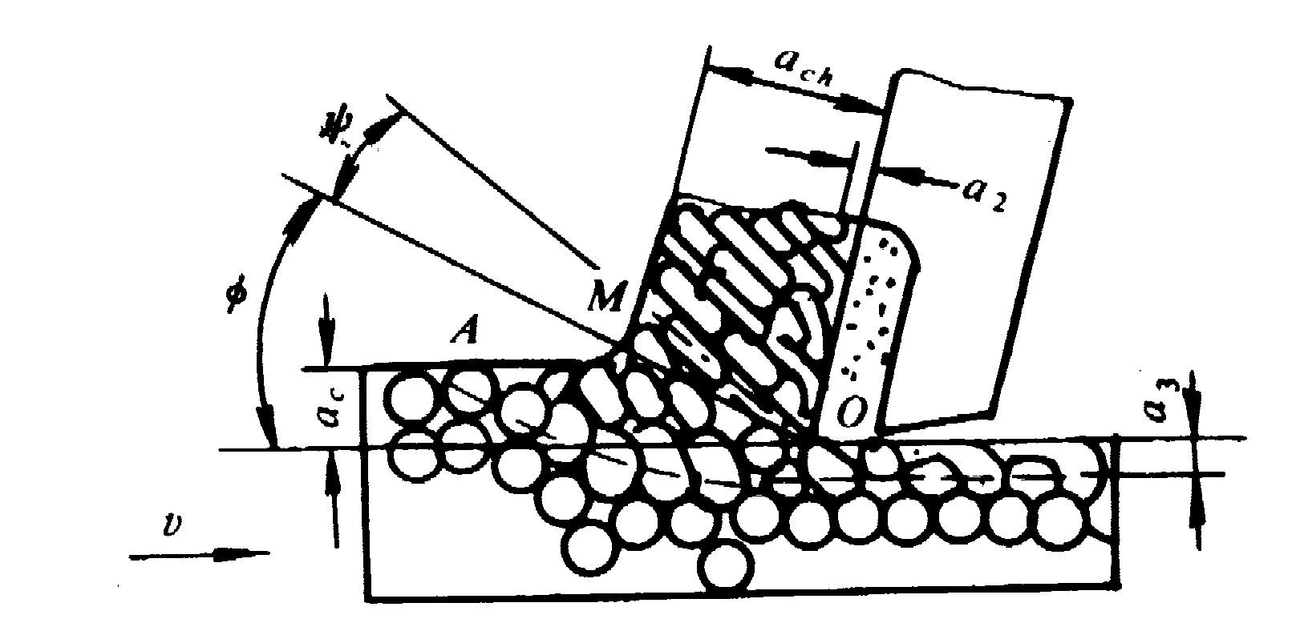

五．切削力为什么会造成加工误差？试以车削锻造毛坯的外圆柱体为例，说明加工误差出现的机理。（10分）
答题要点：
由于工件系统存在刚度问题，在切削加工时，刀具相对于工件有径向（切削深度方向）切削力，刀具、工件、机床和夹具都会发生变形，使刀尖离开工件，即让刀现象，从而使刀具切除的雨量减少，产生加工误差。
以车削锻造毛坯的外圆柱体为例，锻造毛坯存在偏心，使两面的切削深度不一样，如图所示。
根据切削力公式（同样的走刀量和转速），针对最大、最小切深处的吃刀抗力为：
如果该车削加工的工艺系统刚度为K，则在最大、最小切深处的刀尖位移为：
刀尖位移差即为本工序的加工误差：

六．在切削加工中，产生表面粗糙度值的因素有哪些？切削用量（切削速度、进给量和背吃刀量）和表面粗糙度值的关系？（10分）
答题要点：
影响表面粗糙度的原因有三个：
切削刀痕所留下的残留面积；
工件表面地塑性变形；
切削过程中的振动。
残留面积与进给量和切削深度有关，与切削速度无关，切削速度增加时，切削力减小，切削区温度增加，因此塑性变形减少，振动减小，因此表面粗糙度值减少。
进给量增加，残留面积增大，同时切削力增大，振动增大，因此表面粗糙度值增加。
背吃刀量（切削深度）增加，切削力增加，振动增大，因此表面粗糙度值增加。

七．如左图所示为凸轮挺杆的轴向设计尺寸要求，相关工序如下：粗车小头、车大头和精车小头。其工序图如下图所示。为保证设计尺寸，计算工序尺寸和。（20分）
零件图

粗车小头工序 车大头工序 精车小头工序

对于设计尺寸，直接由工序尺寸保证，因此可安排工序尺寸为。
对于设计尺寸，它由工序尺寸和间接保证，因此列出尺寸链如下图。图中，设计尺寸为封闭环。
可解得：
基本尺寸A₁=53-25=28；
上偏差：0=A₂-A_{1下}，0=0-A_{1下}， A_{1下}=0，
下偏差：-0.3=A₂ -A_{1上}，-0.2=-0.2-A_{1上}， A_{1上}=0.1，
因此，，正好也是入体尺寸。

八．简述工序时间的组成和减少工序时间的方法。（10分）
答题要点：
对于一个零件，完成某一道工序所消耗的时间称为工序时间。工序时间由下面几部分组成
  - 基本时间（或机动时间）：在一道工序中，直接改变工件的形状、尺寸、表面质量等所消耗的时间。
  - 辅助时间：在一道工序中，为保证基本工作所做动作需要的时间。
  - 工作地服务时间：在工序之外，用于保证加工过程的顺利进行所作工作消耗时间在每个工件上的分摊。如换刀、机床调整等的时间。
  - 生理需要时间（休息时间或自然时间）：工作中，工人自然需要花费的时间在每一个工件上的分摊。
  - 准备终结时间（只在批量生产中存在） ：对于只生产一批零件的情况，在加工之前要进行工艺准备（如领料、熟悉工艺、安装调整工装等），加工之后的工作地整理，这些工作消耗的时间就是准备终结时间。在考虑准备终结时间时，工序时间又称为单件核算时间。

减少工序时间可通过减少基本时间、辅助时间、工作地服务时间和准备终结时间来实现。
减少基本时间：多刀同时切削、把纵切变横切等；
减少辅助时间：装夹时间与基本时间重合、多点联动等；
减少工作地服务时间：使用不重磨刀具，刀具的预调整等；
减少准备终结时间：合理安排加工顺序，采用成组技术等。

